**Церах Ян Тадеев (Cierach Jan Stefan)**

17 февраля 1799 г – крещение (НИАБ 136-13-894, лист 38об, №11/1799-р (ориг)), (РГИА 823-2-18, лист 268об,№11/1799-р (коп), НИАБ 136-13-938, лист 241, №11/1799-р (коп)).

**НИАБ 136-13-894:** Лист 38об. **Метрическая запись №11/1799-р (ориг).**

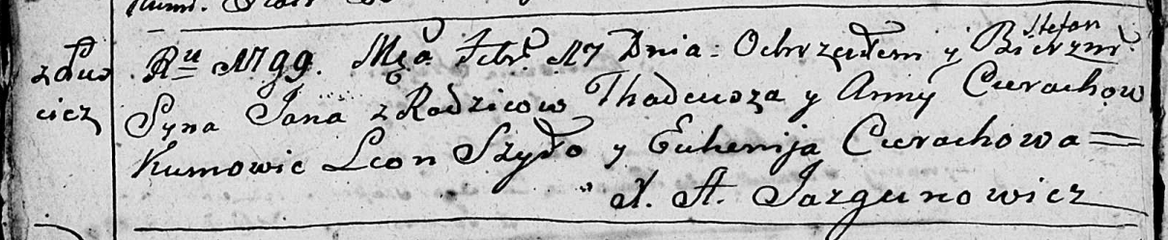

Дедиловичская Покровская церковь. 17 февраля 1799 года. Метрическая запись о крещении.

Cierach Jan Stefan – сын родителей с деревни Лустичи.

Cierach Thadeusz – отец.

Cierachowa Anna – мать.

Szyło Leon– кум.

Cierachowa Euhenija – кума.

Jazgunowicz Antoni – ксёндз.

**РГИА 823-2-18:** Лист 268об. **Метрическая запись №11/1799-р (коп).**

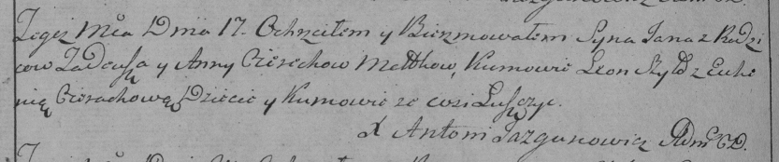

Дедиловичская Покровская церковь. 17 февраля 1799 года. Метрическая запись о крещении.

Cierech Jan – сын родителей с деревни Лустичи.

Cierech Tadeusz – отец.

Cierachowa Anna – мать.

Szyło Leon – кум, с деревни Лустичи.

Cierachowa Euhenija – кума, с деревни Лустичи.

Jazgunowicz Antoni – ксёндз.

**НИАБ 136-13-938:** Лист 241. **Метрическая запись №11/1799-р (коп).**

(См. тж. НИАБ 136-13-894, лист 38об, №11/1799-р (ориг); РГИА 823-2-18, лист 268об, №11/1799-р (коп))

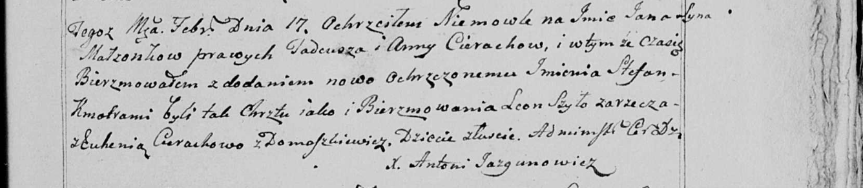

Дедиловичская Покровская церковь. 17 февраля 1799 года. Метрическая запись о крещении.

Cierach Jan Stefan – сын родителей с деревни Лустичи.

Cierach Tadeusz – отец.

Cierachowa Anna – мать.

Szyło Leon – кум, с деревни Заречье.

Cierachowa Euhenia - кума, с деревни Домашковичи.

Jazgunowicz Antoni – ксёндз.